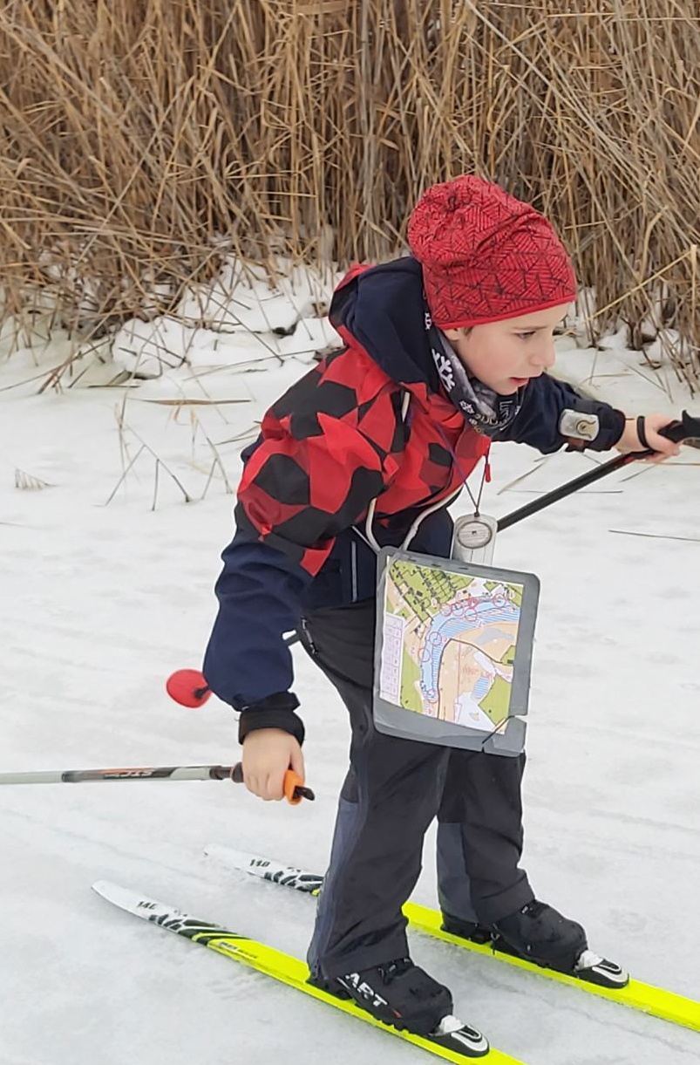
Відкритий чемпіонат області зі спортивного орієнтування на лижах.
4-5.02.2022.

4.02.23 Спрінт-пролог
Район - с. Піщанка Новомосковського р-ну.
Центр – спортивна база «Шале Вікон»
Посилання на гугл карті: https://goo.gl/maps/1wXBFpM6oXs
Старт об 13-00

5.02.23 Місце старту 2 дня- с.Знаменівка(оз.Велике).
Посилання на місце старту 2 дня:
https://goo.gl/maps/dKoWymm7kRESBbwm9
Організатор:
Дніпропетровська федерація спортивного орієнтування
с/к «Наш клуб»

Головний суддя : Заєрко О.В. ІІ кат.

Програма змагань:
05.02.2023
10-00 Видача ЧІП-ів
11-00 Старт (середні дистанції)
11-50 Старт(бігом)
Нагородження переможців об 13-00.

Змагання: дистанції у заданному напрямку.

Учасники змагань :
Групи М/Ж -12,14,16,21,50,60,70

Ногородження :
Дипломи управління.


Безконтактна відмітка

Попередні заявки подаются до 20-00 04.02.23. або по т. 0675980632, або zaera.1958@gmail.com , он-лайн заявка на сайті.

Оргзатрати -50 гр.
Можливий прокат лижного екіпірування. За попередньою домовленістю за
тел. 0675980632 -200 гр.

Параметри пізніше.
Змагання проводяться на лижах.
На фініше усіх учасників чекає гарячй чай і смаколики.
При несприятливи погодних умовах, змагання могут бути відмінені.

